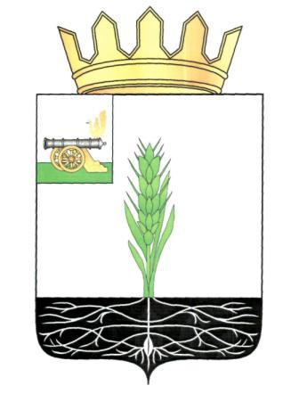

АДМИНИСТРАЦИЯ МУНИЦИПАЛЬНОГО ОБРАЗОВАНИЯ
«ПОЧИНКОВСКИЙ РАЙОН» СМОЛЕНСКОЙ ОБЛАСТИ

П О С Т А Н О В Л Е Н И Е

от | 21.01.2016 | № | 6

О признании утратившим силу постановления Администрации муниципального образования «Починковский район» Смоленской области от 29.12.2012 года № 175

Администрация муниципального образования «Починковский район» Смоленской области п о с т а н о в л я е т :

1. Признать утратившим силу постановление Администрации муниципального образования «Починковский район» Смоленской области от 29.12.2012 года № 175 «Об утверждении Административного регламента предоставления
Администрацией муниципального образования «Починковский район» Смоленской области муниципальной услуги « Оказание помощи гражданам, молодым семьям и молодым специалистам, работающим на селе в оформлении документов для получения субсидии на приобретение (строительство) жилья из федерального и областного бюджетов в рамках долгосрочной областной программы «Развитие сельского хозяйства и регулирование рынков сельскохозяйственной продукции, сырья и продовольствия Смоленской области» на 2013 - 2020 годы» ( в редакции постановления Администрации муниципального образования «Починковский район» Смоленской области от 30.12.2103 года № 149) .
2. Опубликовать настоящее постановление в газете «Сельская новь».

Глава Администрации
муниципального образования
«Починковский район»
Смоленской области Ю.Р.Карипов

